ΠΡΟΣΚΛΗΣΗ

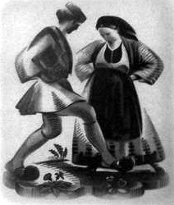

Σας προσκαλούμε στο ΕΠΑ.Λ Κατοχής, την Πέμπτη 17 Μαίου και ώρα 20:30
για να παρακολουθήσετε μια "βραδιά τέχνης και πολιτισμού" που περιλαμβάνει:
• Παρουσίαση προγραμμάτων
• Αναπαραστάσεις εθίμων
• Παραδοσιακοί ελληνικοί χοροί
• Χορωδία
• Ορχήστρα
• Μοντέρνοι και Latin χοροί


Ο Διευθυντής Ο Σύλλογος Καθηγητών

Το 15 Μελές Μαθητικό Συμβούλιο

